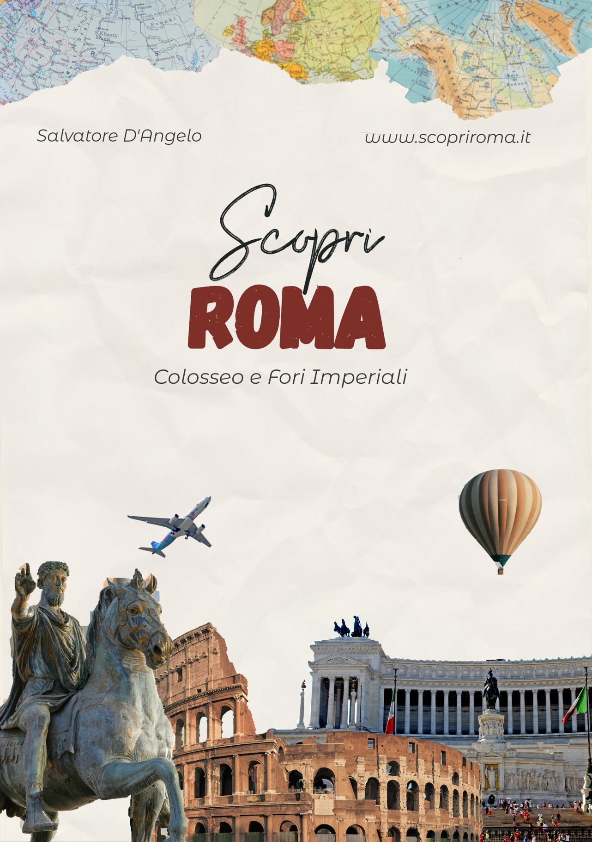

*A Roma, città che mi ha accolto venticinque anni fa, ispirandomi con la sua arte, storia e cultura che ancora oggi mi sorprendono.*

***Copyright © 2024 Salvatore D’Angelo***

*Tutti i diritti riservati. Nessuna parte di questa pubblicazione può essere riprodotta, distribuita, o trasmessa in alcuna forma o con qualsiasi mezzo, elettronico, meccanico, fotocopiato o registrato, senza il previo consenso scritto dell’autore o dell'editore, salvo nei casi previsti dalla legge.*

***Le parti selezionate di questa guida possono essere riprodotte esclusivamente per fini promozionali, previa autorizzazione scritta.***

***Editore:*** *Scopri Roma*

# **Introduzione**

Ciao, sono Salvatore. Dal mio arrivo a Roma nel 1999, la mia passione per la città mi ha portato a esplorare ogni angolo del suo straordinario centro storico. In questa guida voglio condividere un percorso raffinato negli anni, progettato per chi, come me, desidera scoprire il meglio di Roma in poco tempo.

L’itinerario vi guiderà attraverso i luoghi più iconici: dal Colosseo ai Fori, passando per Piazza Venezia, Altare della Patria e Campidoglio. In meno di quattro chilometri e circa cinquanta minuti senza soste, vivrete un’esperienza intensa e autentica, come quella che ho proposto a parenti e amici per farli innamorare di Roma.

Spero che questa guida vi regali un assaggio della ricchezza culturale della città, rendendo speciale ogni passo della vostra visita. Buon viaggio!